

ВІННИЦЬКА ОБЛАСНА ДЕРЖАВНА АДМІНІСТРАЦІЯ
ДЕПАРТАМЕНТ ОХОРОНИ ЗДОРОВ’Я
КОМУНАЛЬНЕ ПІДПРИЄМСТВО
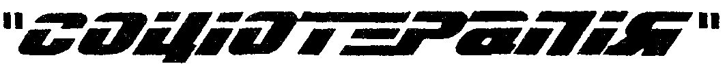
ВІННИЦЬКИЙ ОБЛАСНИЙ НАРКОЛОГІЧНИЙ ДИСПАНСЕР
21037, м. Вінниця, вул. Пирогова, 109-В, тел. 53-50-11 e-mail: oblnarko@i.ua

Вих №1/1- 239 від 01.06.2020р.
Голові
Вінницької обласної Ради
Олійнику А.

На розпорядження №98 від 27.05.2020р. «Про оголошення конкурсного добору керівника комунального підприємства «Вінницький обласний наркологічний диспансер «Соціотерапія» адміністрація комунального підприємства «Вінницький обласний наркологічний диспансер «Соціотерапія» вносить пропозиції щодо трьох представників до складу конкурсної комісії з добору керівника підприємства:
- Тусьмук Світлана Олександрівна – юрисконсульт;
- Рубін Віктор Ігорович – голова первинної профспілкової організації;
- Кожевніков Павло Павлович – лікар-нарколог, завідувач наркологічним відділенням №2.

Заступник головного лікаря з медичних питань
В.о. головного лікаря Н.В. Щербак

